校园缴费平台系统使用说明
1.系统登录路径：
1.1手机端登录
手机端支持微信、支付宝、建行龙支付扫码付。
选择要使用的支付端微信、支付宝、建行app扫描二维码进入登录界面。
首次登陆缴费平台界面，请务必完善个人信息，确认无误后再进行缴费。
登录帐号与初始密码：用户名为学号，初始密码为身份证号后6位（末尾大写）或6个0。
为保证您能收到缴费票据请务必核实手机号码和邮箱地址。请选择左上角菜单栏——我的——信息维护，输入正确的手机号码和邮箱。
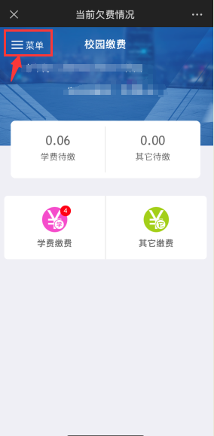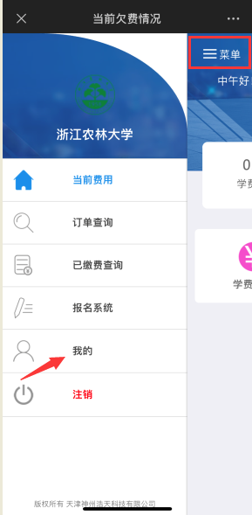

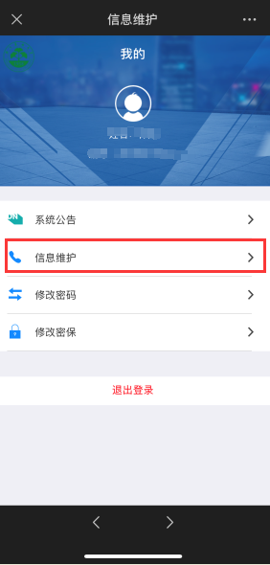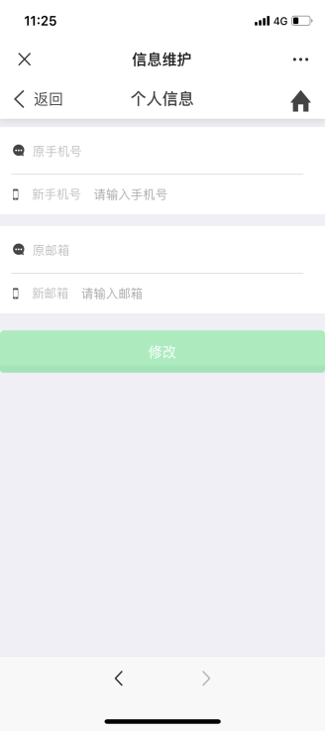

注意：也可以通过绑定浙江农林大学计财处微信公众号，直接进入学费缴费界面。（推荐）
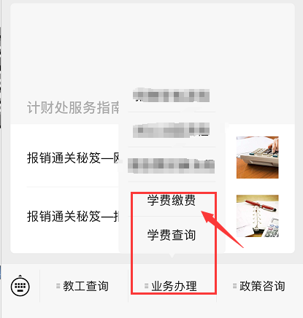

1.2 电脑PC端登录
在浏览器地址栏输入http://jccxysf.zafu.edu.cn/
电脑PC端支持微信、支付宝、建行龙支付扫码付，并允许使用带银联标志的各类银行卡进行跨行网上银行缴费（跨行免手续费）。
首次登陆缴费平台界面，请务必完善个人信息，确认无误后再进行缴费。
登录帐号与初始密码：用户名为学号，初始密码为身份证号后6位（末尾大写）或6个0。
为保证您能收到缴费票据请务必完善并核实身份证号、手机号码和邮箱地址。

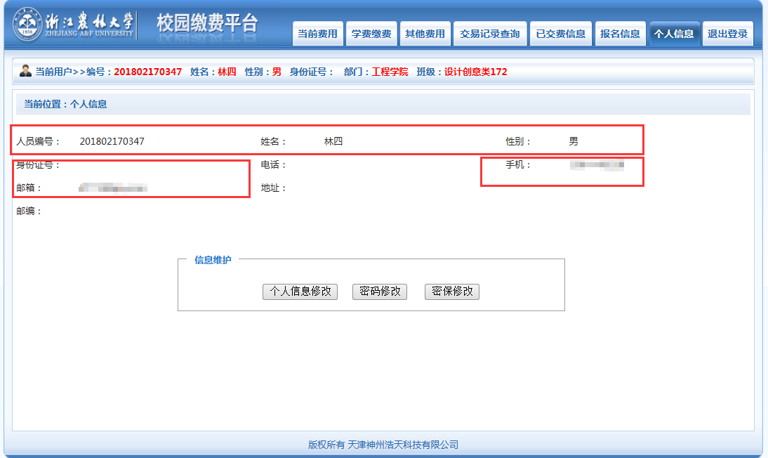

2．手机端缴费指南
2.1扫描二维码进入登录界面
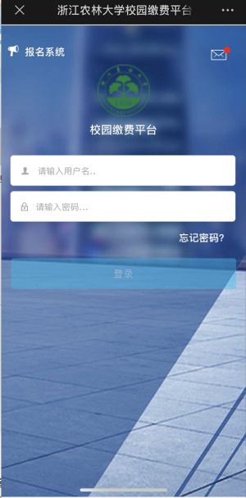
2.2登录确认缴费信息后，点击右下角“缴”按钮进入缴费界面，确认缴费并扫码完成支付。请确认个人信息无误后再进行缴费，避免误交费。
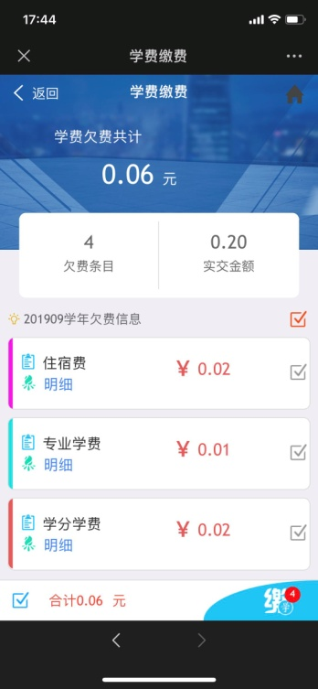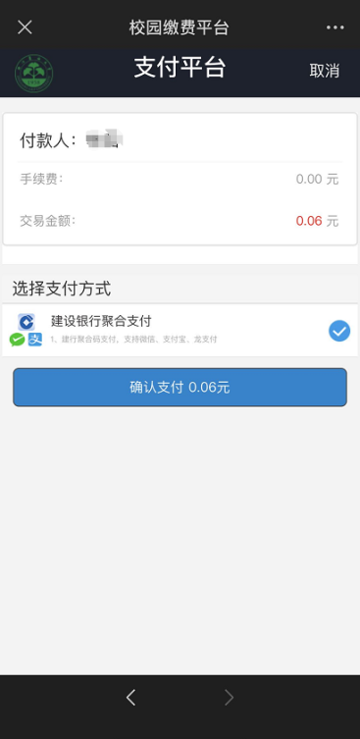

3. 电脑PC端缴费指南
3.1登陆缴费平台后，请确认个人信息无误后再进行缴费，避免误交费。
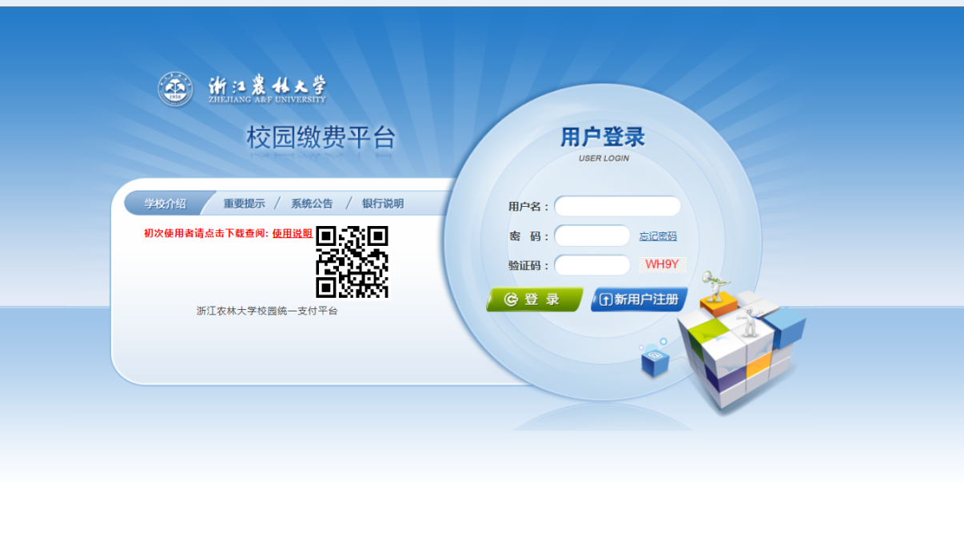
3.2登陆之后显示个人欠费信息， 选择学费缴费界面，确认无误后点击下一步。
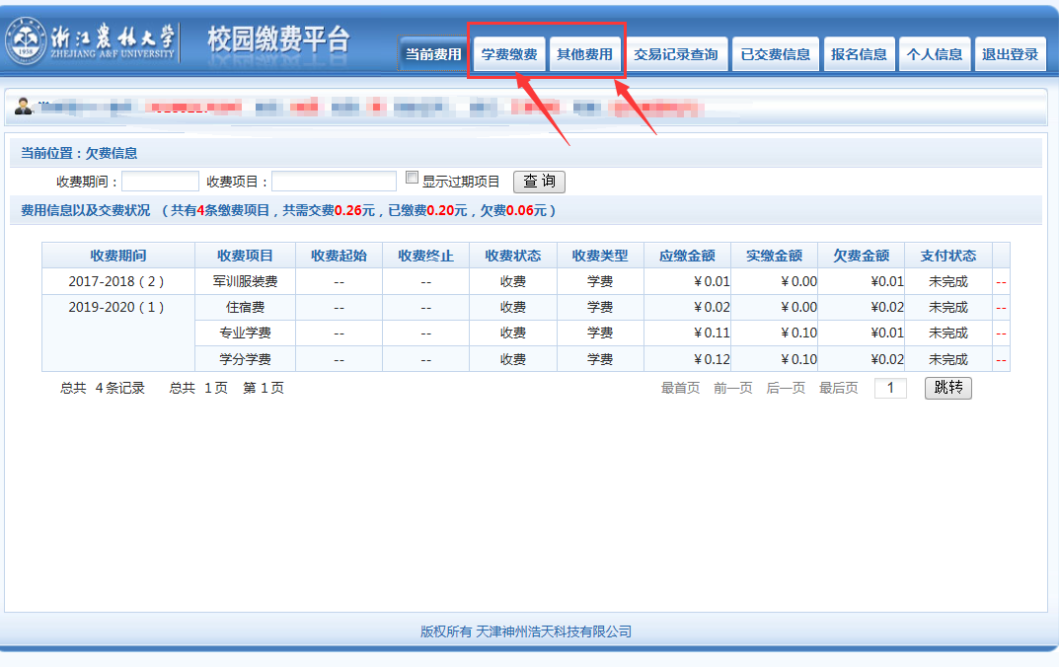
3.3进入支付界面，选择支付方式（建行龙支付、微信、支付宝扫码付，并允许使用带银联标志的各类银行卡进行跨行网上银行缴费（跨行免手续费））。
3.3.1建行龙支付、微信、支付宝扫码付：
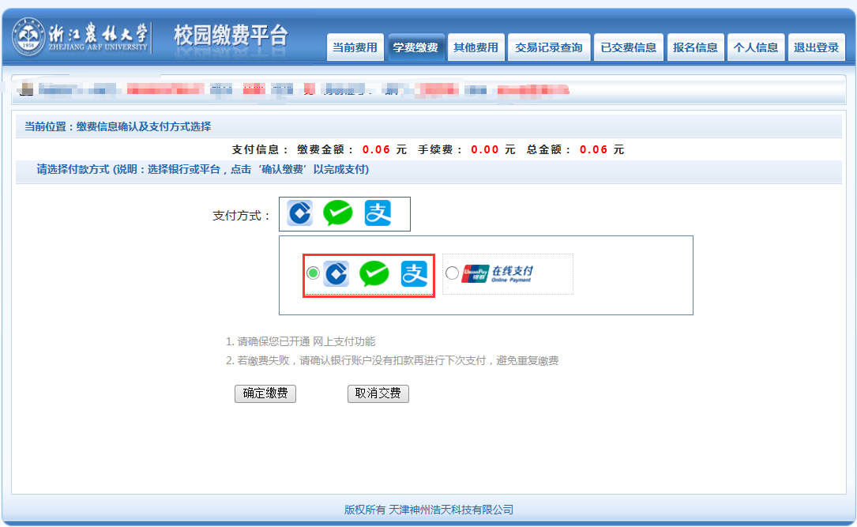
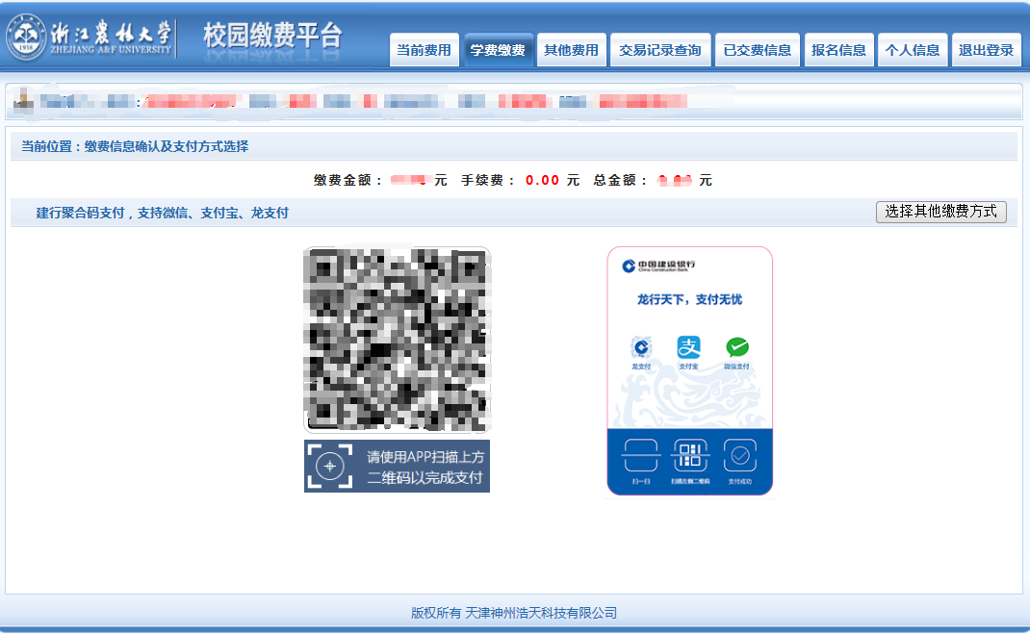
3.3.2网银支付选择银联在线支付按钮，跳转界面后，请选择付款银行，其他银行请选择最后一个图标银联在线支付。并点击确认缴费。
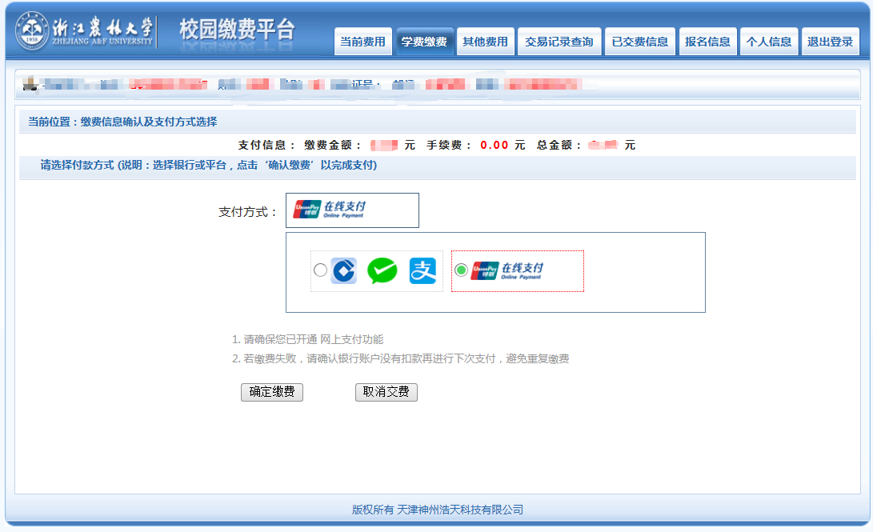
3.4跳转界面后，请选择付款银行，其他银行请选择最后一个图标银联在线支付，并点击下一步。
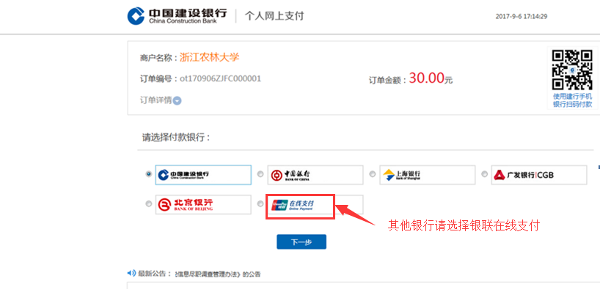

3.5支付成功显示支付成功界面，点击导航栏的“交易记录查询”按钮，可以查询具体的银行交易记录。点击记录栏的“明细”连接，可以查询具体的缴费项目信息。
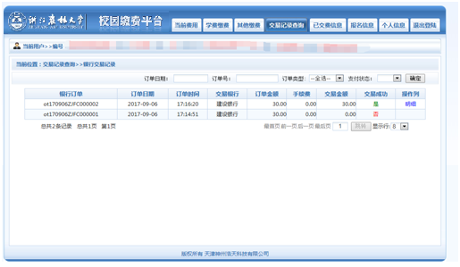

注意事项
- 缴费时请通过浙江农林大学计财处网站链接进入或直接输入系统地址。请确认网站地址：http://jccxysf.zafu.edu.cn/
- 通过银联缴费，请确认收银台网址开头：https://ibsbjstar.ccb.com.cn ，请确认收款方名称：浙江农林大学
- 银行交易完成后，如缴费失败，请到网上银行查询银行卡是否已扣款，如已扣款切勿重复缴费，学校会在1-2个工作日恢复此交易
- 除了银行缴费界面外，本系统不需要学生输入银行信息，银行缴费系统也不会要求学生升级银行密码等。请勿将个人银行信息透漏给他人。

